Carnet de suivi des apprentissages

d’ Enzo…

à l’école maternelle

2014 - 2015 | École maternelle : … section TPS
2015 - 2016 | École maternelle : … section PS
2016 - 2017 | École maternelle :
2017 - 2018 | École maternelle :

Mobiliser le langage : L’ORAL
Les réussites d’Enzo
Année 2014-2015
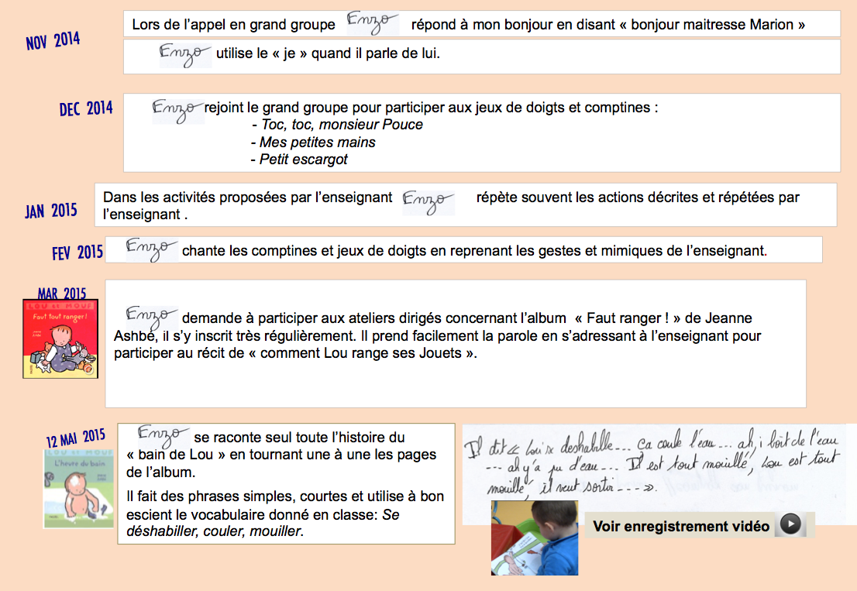
Document vidéo en cours de préparation.
Année 2015-2016

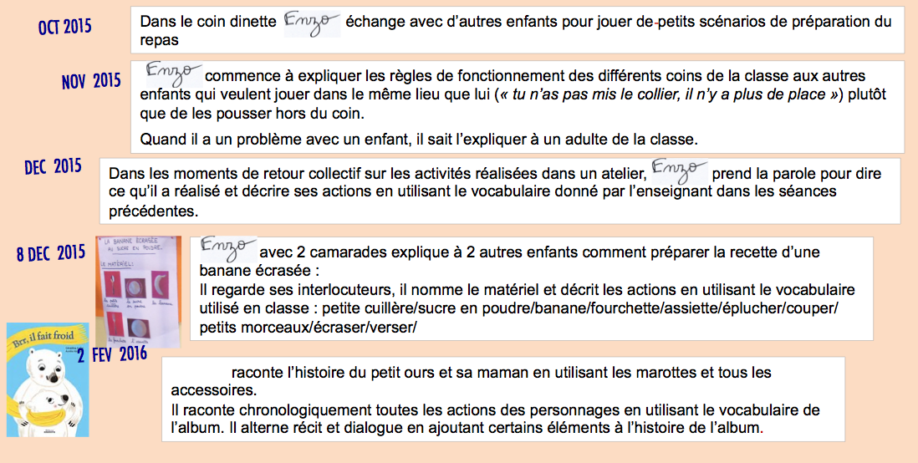

Mobiliser le langage

Ce qui est attendu des enfants en fin d’ÉCOLE maternelle :
L’ORAL
- Communiquer avec les adultes et avec les autres enfants par le langage, en se faisant comprendre.
- S’exprimer dans un langage syntaxiquement correct et précis. Reformuler pour se faire mieux comprendre.
- Pratiquer divers usages du langage oral : raconter, décrire, évoquer, expliquer, questionner, proposer des solutions, discuter un point de vue.
- Dire de mémoire et de manière expressive plusieurs comptines et poésies.
- Repérer des régularités dans la langue à l’oral en français (éventuellement dans une autre langue).
- Manipuler des syllabes.
- Discriminer des sons (syllabes, sons-voyelles ; quelques sons-consonnes hors des consonnes occlusives).

Bilans réguliers des progrès d’ENZO

Mai 2015  Âge : 3 ans et 2 mois | Enzo prend facilement et spontanément la parole pour participer aux activités proposées par l’enseignant. Il se fait comprendre avec des phrases simples.  Ce qu’Enzo va maintenant apprendre : ne plus seulement s’adresser à l’enseignant, mais apprendre à coopérer avec ses camarades pour raconter, décrire ou expliquer avec son groupe.
Février 2016  Âge : 4 ans | Enzo sait expliquer ce qu’il a fait en listant les actions qu’il a réalisées. Il raconte des histoires à partir d’albums en relatant toutes les actions du personnage central et en ajoutant des fragments de dialogues. Il commence à se détacher du regard de l’enseignant. Il s’empare rapidement du vocabulaire précis utilisé en classe pour s’exprimer à l’aide de phrases longues.  Il récite avec plaisir comptines et jeux de doigts en synchronisant le geste à la parole.  Ce qu’Enzo maintenant va apprendre : accepter les tours de parole et écouter ce que disent ses camarades pour coopérer en complétant ou en donnant son avis. Essayer de mieux articuler certains mots : par exemple « maitresse au lieu de maicresse »

Mobiliser le langage : L’ÉCRIT
Les réussites d’Enzo

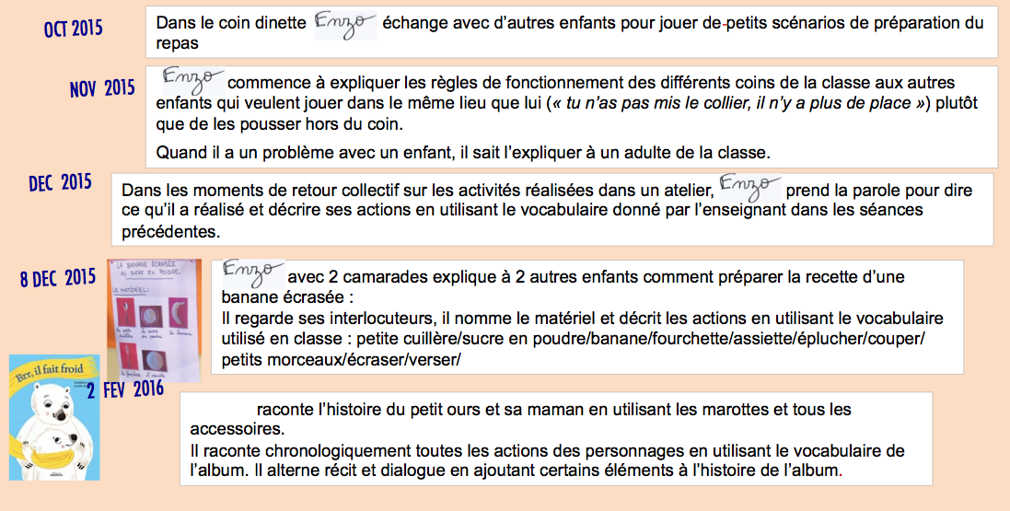

Mobiliser le langage

Ce qui est attendu des enfants en fin d’ÉCOLE maternelle :
L’ÉCRIT
- Comprendre des textes écrits sans autre aide que le langage entendu.
- Manifester de la curiosité par rapport à l’écrit. Pouvoir redire les mots d’une phrase écrite après sa lecture par l’adulte, les mots du titre connu d’un livre ou d’un texte.
- Participer verbalement à la production d’un écrit. Savoir qu’on n’écrit pas comme on parle.
- Reconnaître les lettres de l’alphabet et connaître les correspondances entre les trois manières de les écrire : cursive, script, capitales d’imprimerie. Copier à l’aide d’un clavier.
- Écrire son prénom en écriture cursive, sans modèle.
- Écrire seul un mot en utilisant des lettres ou groupes de lettres empruntés aux mots connus.

- Discriminer des sons (syllabes, sons-voyelles ; quelques sons-consonnes hors des consonnes occlusives).

Bilans réguliers des progrès d’ENZO

Février 2016  Âge : 4 ans | Enzo reconnaît son prénom et l’écrit à l’aide de lettres mobiles. Il tient ses crayons d’une façon adaptée au dessin et à l’écriture. Il commence à tracer des lignes avec une intention de direction.  Il a beaucoup de plaisir à écouter des histoires et à fréquenter le coin livre de la classe, il s’insère très spontanément dans la lecture d’albums lus par les adultes. Il mime les émotions des personnages et est très attentif à la chronologie des actions des personnages.  Ce qu’Enzo va maintenant apprendre : à tracer des formes simples en prenant des repères dans l’espace feuille et à aller au bout des activités graphiques proposées par l’enseignant.  Au cours des lectures d’albums, il va apprendre à prêter des intentions aux personnages centraux.

Activités physiques
Les réussites d’Enzo

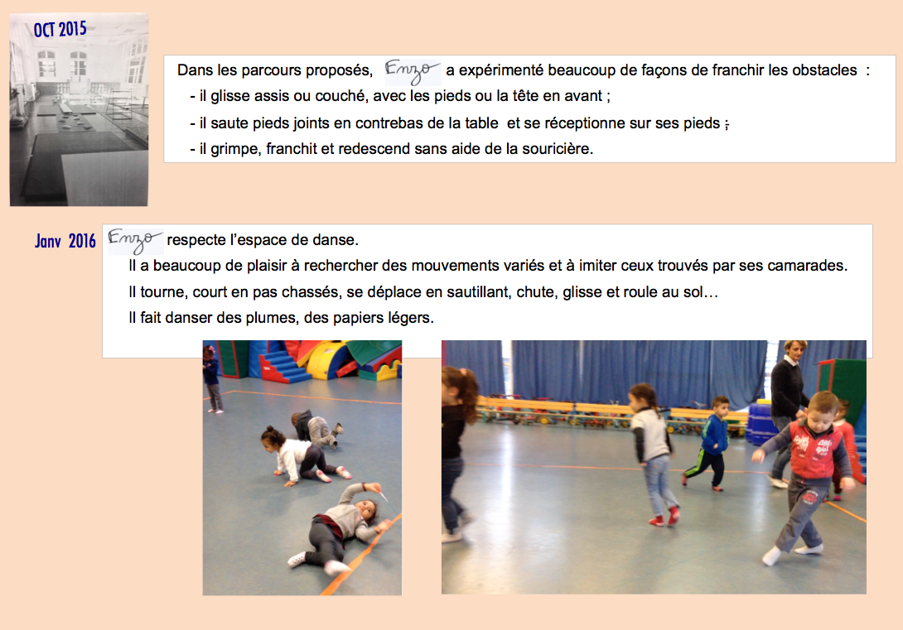

Agir, s’exprimer, COMPRENDRE à TRAVERS l’ACTIVITÉ physique

Ce qui est attendu des enfants en fin d’ÉCOLE maternelle :

- Courir, sauter, lancer de différentes façons, dans des espaces et avec des matériels variés, dans un but précis.
- Ajuster et enchaîner ses actions et ses déplacements en fonction d’obstacles à franchir ou de la trajectoire d’objets sur lesquels agir.
- Se déplacer avec aisance dans des environnements variés, naturels ou aménagés.
- Construire et conserver une séquence d’actions et de déplacements, en relation avec d’autres partenaires, avec ou sans support musical.
- Coordonner ses gestes et ses déplacements avec ceux des autres, lors de rondes et jeux chantés.
- Coopérer, exercer des rôles différents complémentaires, s’opposer, élaborer des stratégies pour viser un but ou un effet commun

Bilans réguliers des progrès d’ENZO

Février 2016  Âge : 4 ans | Dans les activités dansées, Enzo explore avec plaisir différents possibles à partir de matériaux variés et de musiques très différentes.  Enzo investit les espaces aménagés pour explorer différentes actions et cheminements possibles. Il propose différentes solutions et reproduit celles d’un autre. Il aime prendre des risques.  Ce qu’Enzo va maintenant apprendre :  - respecter des contraintes de réalisations ou des critères de réussites proposés dans les espaces aménagés ;  - inventer, apprendre et reproduire une courte phrase dansée constituée des mouvements et des déplacements qu’il a mémorisés.

